

**Til glede for alle..**

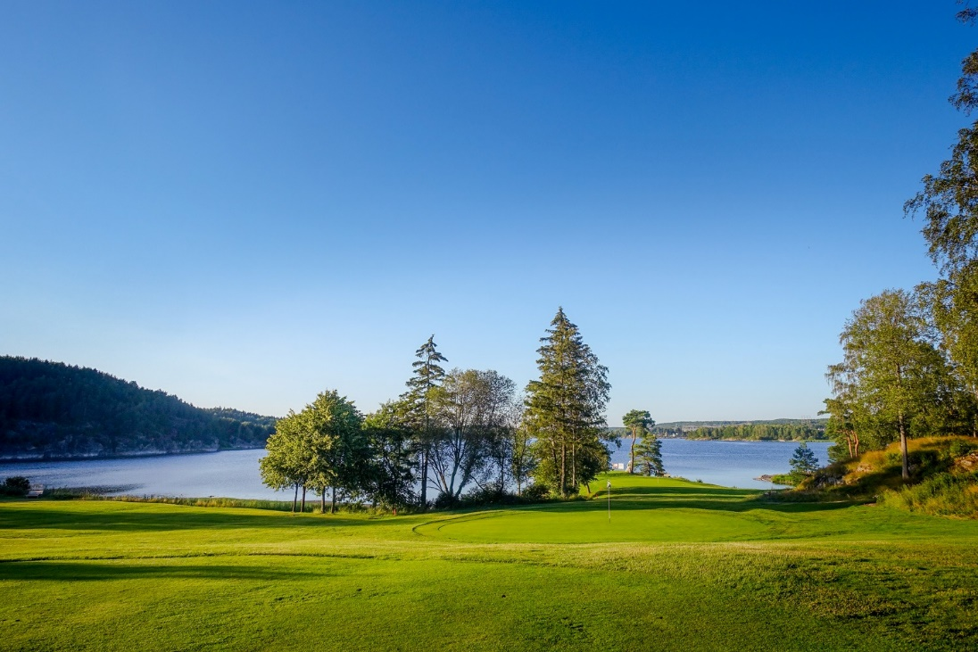

**ÅRSBERETNING 2019**

**BORREGAARD GOLFKLUBB**

**Styrets beretning for året 2019**

***Styret for 2019 har hatt følgende sammensetning:***

|  |  |
| --- | --- |
| Leder | Hans Gunnar Gjermundsen/Ole Naumann fra 26.9.2019 |
| Nestleder | Knut Rustan |
| Styremedlemmer | Kine Asklien |
|  | Anne Berit Schaug |
|  | Petter Olsen |
| Vara | Mona Schau |
| Vara | Kai Auby-Leren |

***Øvrige tillitsvalgte og tillitsoppnevnte:***

|  |  |
| --- | --- |
| Revisor | Lars Erik Marthinsen og Petter Grøtvedt |
| Regnskapsfører | HHG v/ Gjøril Solberg |
| Komiteer: |  |
| Valg | Geir Andersen, Stig Worren, Lise Gro Ramdahl |
| Turnering | Per Thomas Hansen |
| Handicap | Cecilie Lundgreen |
| Klubbhus | Finn Johansen |
| Marked | Knut Ole Rustan, Cecilie Lundgreen |
| Dame | Astrid Lunåshaug |
| Junior | Cecilie Lundgreen |
| Bane | Finn Johansen |
| Senior | Kjell Asklien |
| Daglig Leder | Cecilie Lundgreen |

***Representasjon i eksterne styrer og komiteer:***

|  |  |
| --- | --- |
| Lars Otto Bjørnland | Tournament Director NGF og Faggruppe Utdanning NGF |
| Geir Ødmann Andersen | Faggruppe IT |

**Årsmøte:**

Det ble avholdt ekstraordinært årsmøte den 26.9.2019 på klubbhuset.

Dagsorden var valg av ny styreleder. Ole Naumann ble valgt. Det var ingen motkandidater.

**Styremøter:** Det har vært avholdt 7 styremøter i 2019.

**Økonomi:**

Året har vært preget av anstrengt økonomi. Medlemsutviklingen har vært dramatisk negativ, med 30% frafall i løpet av siste 2 årene.

Styreleder har brukt mye tid på å kartlegge og identifisere utfordringene i klubben, noe som har vist seg å være meget positivt. Styret har brukt mye tid på å finne årsaker og å jobbe med innsparinger. Banen er vår største utgiftspost ved siden av lønnskostnader.

Greenkeeper har utført en god kostnadsdisiplin, til tross for utfordrende værforhold.

Det har vært avdekket bokførte inntekter basert på registrerte medlemmer. Medlemmer som ikke betaler eller spiller. Styret har gjort en betydelig avskriving på denne posten. Daglig leder har investert mye arbeid i å drive inn utestående med meget godt resultat.

**Medlemsstatistikk, antall medlemmer:**

1 Jan 2013 794  
1 Feb 2015   762 ned 4,0 %  
1 Jan 2016 736 ned 3,4 %  
1 Jan 2017 725 ned 1,5 %  
1 Jan 2018 728 opp 0,4 %

1 Jan 2019 626 ned 13,7 %

1 Jan 2020 553 ned 11,7 %

1 Feb 2020 510 ned 7,8 %

Totalt nedgang i perioden 2013–1.2.2020: 284 medlemmer (35,77 %)

Det er avviklet medlemskap for ikke-betalende medlemmer. Flere av disse er merket i Golfbox som ikke-betalere. Dette gir også utslag i snittinntektene under.  
  
Ved årsskiftet 1.1.2019 var den totale medlemsmassen på 626.

Medlemsinntektene i 2017 var Kkr. 2.270 snittpris kr. 3.100,-

Medlemsinntektene i 2018 var Kkr. 2.030 snittpris kr. 3.240,-

Medlemsinntektene i 2019 var Kkr. 1.890 snittpris kr. 3.700,-

Generell rekruttering med hovedvekt på barn/ungdom har vært fokus og dette vil fortsatt være viktig i årene som kommer.

Det har i 2019 vært avholdt 6 VTG kurs som også har gitt oss nye medlemmer.

1. Januar 2019 hadde vi 626 medlemmer og jobbet hardt for å bygge opp medlemsmassen igjen tidlig på året. Med en tidligere start på golfsesongen håpet vi at flere golfere skulle ta turen opp til oss.

I april/mai måned bestemte vi oss for å ‘luke litt’ i medlemsregisteret vårt og meldte ut ca. 40 medlemmer som har vært ikke-betalende medlemmer tidligere år. Styret følte at vi etter dette fikk et mer riktig tall både på antall medlemmer og også inntektene for medlemsavgifter i 2019. Medlemsstatistikk 31.12.2019: 660 medlemmer

Da vi startet 2020 var den totale medlemsmassen på 553. Da hadde vi meldt ut 107 medlemmer over nyttår. Statistikken sier at 10% av den totale medlemsmassen melder seg ut av sin klubb ved årsskiftet hvert år, men denne gangen var det litt flere.

**Ansatte**

Klubben har 2 fast ansatte på heltid. I tillegg har det vært 2 deltidsansatte på banen i sesongen.

**Banen**

Det vises til rapport fra banekomiteen.

Avtaler med våre to sesongarbeidere ble avsluttet i løpet av høsten, og vil ikke bli fornyet.

Det arbeides med å engasjere erstattere, bla. med hjelp av kommunale arbeidstiltak.

Steinar Kristiansen er klubbens greenkeeper med ansvar for bane, maskinpark samt klubbens bygninger og øvrige anlegg. Takket være god innsats fra banemannskapet har vi hatt fine baneforhold gjennom sesongen.

**Ytre miljø**

Borregaard golfklubb er til enhver tid i beredskap for å minimere eventuelle skader på miljøet dersom en uønsket hendelse med forurensningspotensial skulle oppstå.

I etterkant vil vi analysere hendelsen for å etablere forebyggende tiltak.

**Kafeen**  
Zenula Selmani har også i 2019 sørget for at alle som besøkte klubben fikk seg mat og drikke. Hans avtale ble ikke forlenget, da klubben ikke kunne møte hans krav for fortsatt drift. Klubben arbeider for å finne tilfredsstillende serverings tilbud.

**Pro/proshop**

Sheena og Fraser Mudie har nok en sesong driftet Klubbshopen og provirksomhet.

Deres avtale ble ikke forlenget, da klubben ikke kunne møte deres krav for fortsatt drift. Vi vil fortsatt sørge for at medlemmer og gjester vil finne et relevant utvalg av baller og annet utstyr på klubbhuset.

Cecilie vil inntil videre ta seg av all instruksjon på klubben.

**Marked**

Sponsormarkedet er vanskelig i en by med mange foreninger og klubber. Det har derfor vært arbeidet for å endre fra sponsorer til samarbeidspartnere. Tilbakemeldingene fra bedriftene er oftere mer positive til samarbeid i stedet for ren støtte. Her er klubbens medlemmer den største verdien for partnerne. Daglig leder har vært en god ambassadør mot flere av de større partnere.

**Økonomi**  
Regnskapet for 2019 viser et underskudd på – 153 809,00 mot budsjett + 53 562.

Likviditeten var borte i løpet av høsten, og regninger ble betalt over forfall. Takket være forskudd på tilskudd fra Borregaard Ind. ble øvrige forpliktelser betalt. Det er fortsatt ikke midler til nye investeringer. Det er avskrevet kr. 116 181,- som tap på krav fra 2014-2017 sesongene.

I samsvar med regnskapslovens § 3-3 bekreftes det at forutsetningene om fortsatt drift er lagt til grunn ved utarbeidelsen av regnskapet. Styret kjenner ikke til noen forhold av viktighet for å bedømme klubbens stilling og resultat som ikke fremgår av årsregnskapet. Det er heller ikke etter regnskapsårets utgang inntruffet forhold som etter styrets syn har betydning for bedømmelsen av regnskapet. Styret mener at regnskapet gir et riktig bilde av Borregaard Golfklubb sin finansielle stilling og resultat.  
  
**Arbeidsmiljø, sykefravær, likestilling**

Arbeidsmiljøet kan forbedres noe med hyppigere dialog i alle ledd. Det kan med fordel innføres mer strukturerte rapporteringer og oppfølginger.

Under et ressursmøte der alle med et verv/engasjement/ansattforhold i klubben deltok ble det innført verdier som skal kjennetegne alt som skjer og alt som gjøres på BoGK.

Det var: ***Positiviet, Samarbeid og Moro***. Arbeidsmiljøet kan forbedres noe med hyppigere dialog i alle ledd. Vi ser frem imot at alle vil bidra til at disse verdiene dyrkes og bringer klubben videre i 2020.

Sykefraværet har vært lavt og har derfor ikke påvirket klubbens drift i sesongen.

Styret har bestått av 3 kvinner og 4 menn inkludert vararepresentantene. Kjønnsrepresentasjonen er dermed godt ivaretatt.

**Til slutt:**

Vi kan vel trygt si at 2019 har vært et anstrengende år for klubben.

Golfsporten i Norge sliter med medlemssvikt, og det har medført utstrakt konkurranse og til dels store rabatter fra naboklubber. Dette er en ny situasjon for klubben vår, og vi har mistet ca. 100 medlemmer. NGF anbefaler og oppfordrer til færre lokketilbud og mer fokus på verving og engasjement rundt nye medlemmer til sporten.

Tørke og regn på høsten har gitt banemannskapet mange utfordringer.

Styret vil gi en stor takk til ansatte og alle frivillige hjelpere for god innsats i 2019. Vi er alle avhengig av hverandre slik at alle trives i vår fantastiske golfklubb.

Mvh styret

**Rapport fra junior og sportskomiteen**

Borregaard GK har hatt barn og unge i trening inne- og utendørs gjennom hele 2019 sesongen fordelt på ulike alderstrinn. Hovedtrener har vært Frasier Mudie, og han hadde flere grupper i trening under hele sesongen.

Cecilie Lundgreen hadde ansvar for rekruttering og jentesatsningen. Rekruttgruppen hadde vekst gjennom hele sesongen med barn helt ned i 3års alderen som deltok. Denne gruppen ble til tider trent av våre elitespillere som skapte mye ‘beundring’ fra de små som deltok.

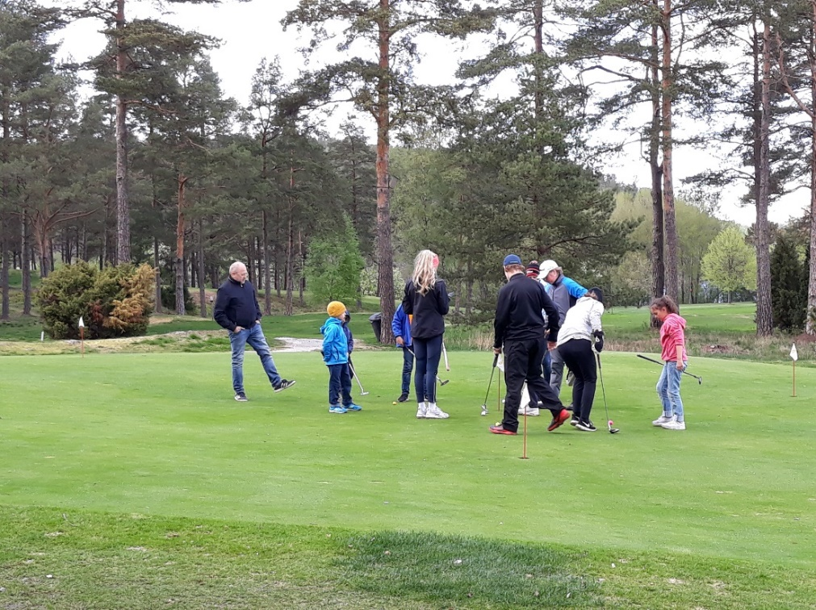 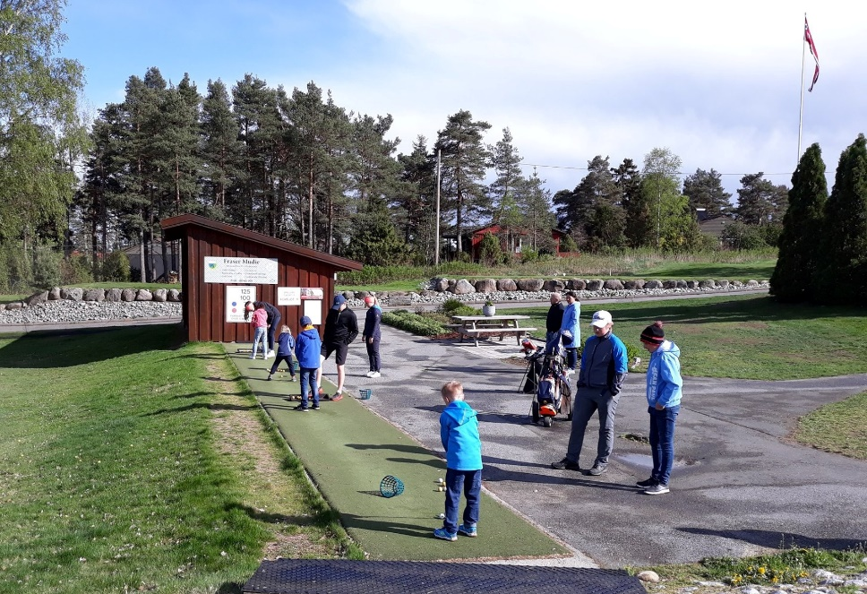

Det nye jentelaget trente flittig og målrettet flere ganger i uken og vant en fantastisk NM tittel under Jr. NM Jenter i 1. divisjon på Asker Golfklubb.

GRATTIS JENTER!

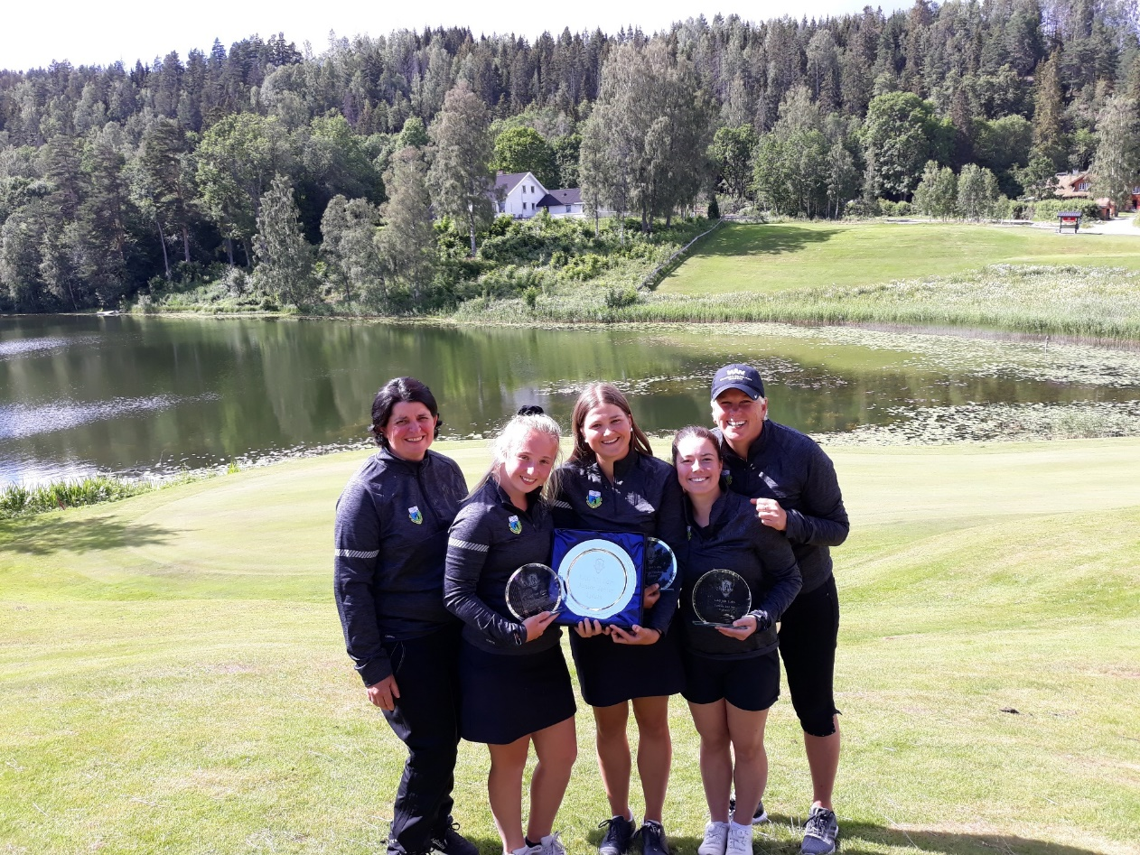

Cecilie fikk stor hjelp fra Trener 1 og 2 resursene vi har i Anne Berit og Lars Schaug og Kine Asklien pluss andre fantastiske frivillige. Espen Kristiansen var kontaktperson for gutter elite gruppen og Anneth Sonerud Fjærvik var kontaktperson for elite jenter. Vi takker de for all hjelp og arbeid.

BoGK arrangerte en Narvesen Tour for juniorer med over 80 deltakere og vi arrangerte også en Srixon Tour for jenter. Begge turneringene fikk supre tilbakemeldinger og vi var stolte av å vise fram en flott bane. Vi hadde mange, utrolig dyktige hjelpere som gjorde turneringen så mye bedre. Vi kan ikke gjøre dette arbeidet uten deres hjelp. Tusen takk!

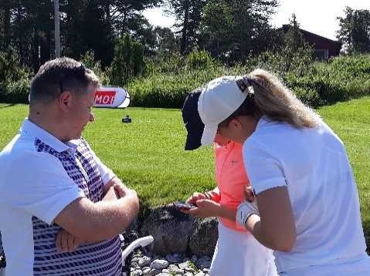 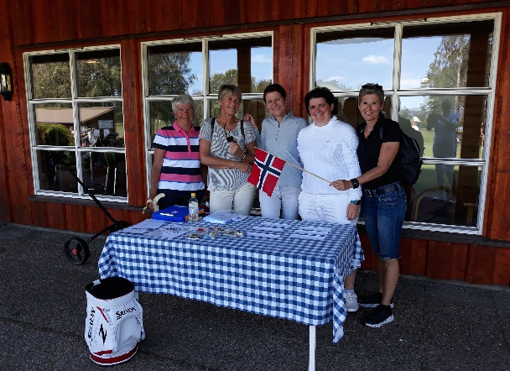 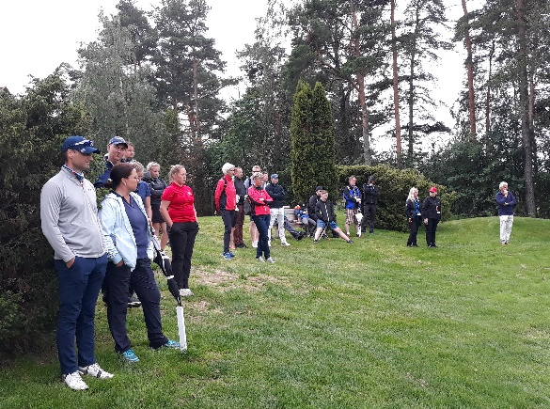

Våre spillere har deltatt i NM, Norges Cup, Srixon Tour, Narvesen Tour, og andre turneringer og vi har gledet oss over mange gode resultater!

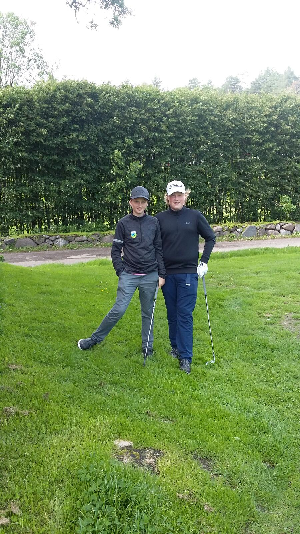 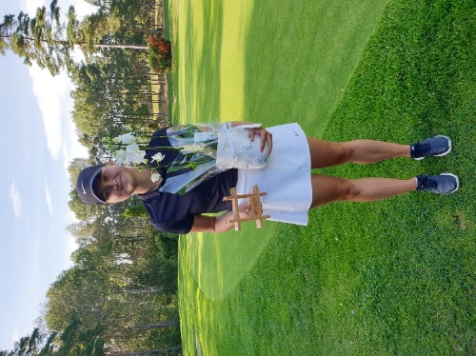 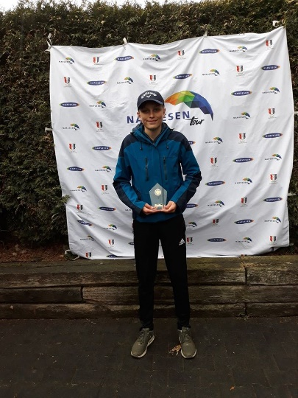 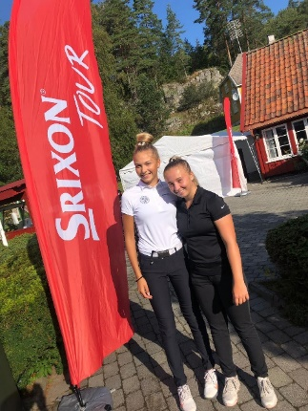

Vi har hatt skoleelever fra Kruseløkka skole her oppe på et lite prosjekt hvor de fikk lære litt om hva golf er. Det var i alt 30-40 elever som kom.

Vi arrangerte flere Junior turneringer hvor vi hadde gjester fra andre klubber som ønsket å være med. Det er herlig å se de små gå ut og spille golf!

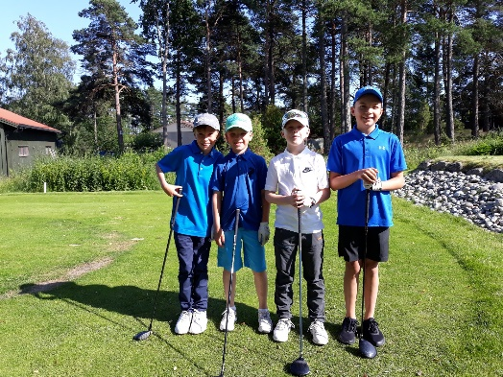 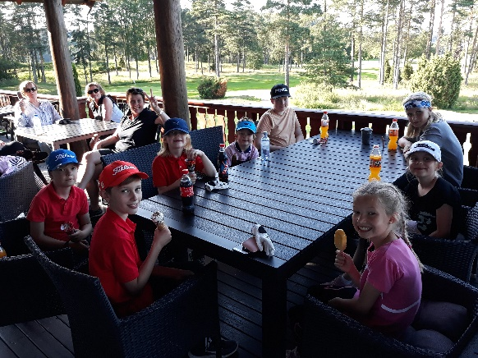

Vi takker alle som er involvert i juniorgolf på en eller annen måte, måtte det være foreldre, frivillige, trenere eller styrerepresentanter. Vi klarer ikke gjøre alt det vi ønsker uten deres hjelp.

Det Sveitsiske Orienterings landslaget hadde en ‘Team-building’ aktivitet på klubben under oppkjøringen til Orienterings VM i Sarpsborg og det var kjempe gøy å kunne introdusere dem til golf på klubben vår.

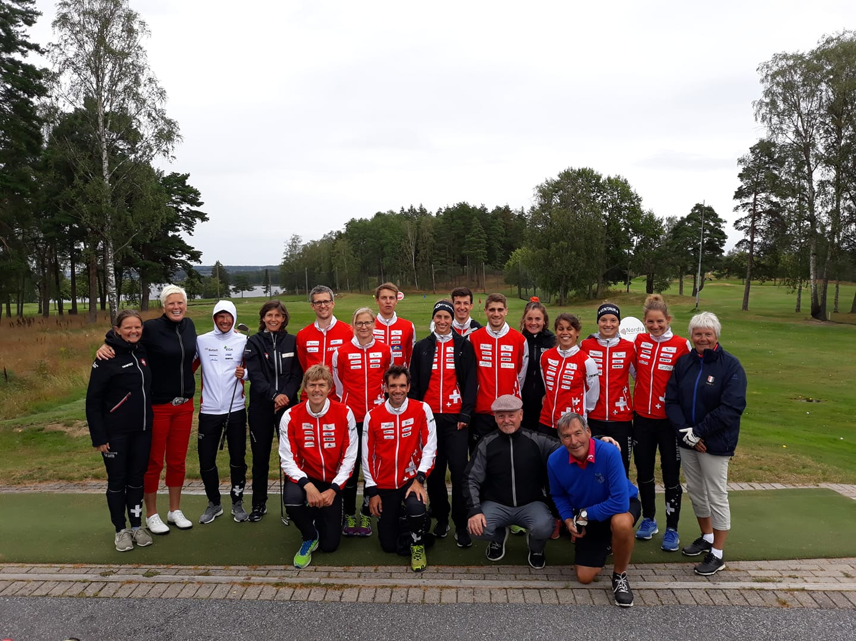

Borregaard GK var også representert på ‘Opsund-dagen’ i August, og det viste seg å være en knall suksess. Vi takker de frivillige medlemmene som brukte av sin tid for å representere klubben.

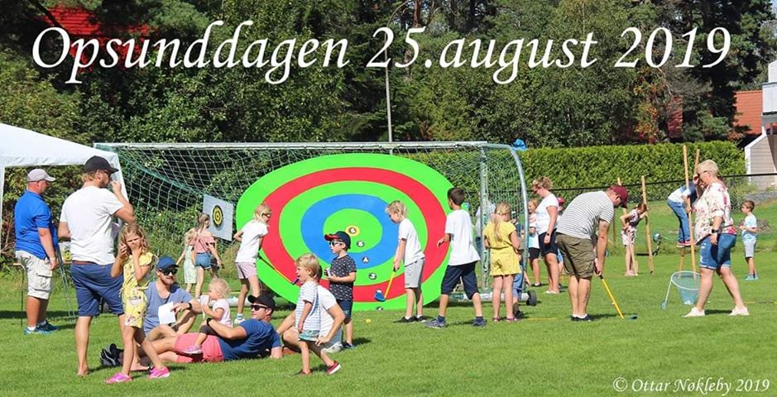

Vi arrangerte mange morsomme turneringer og var involvert der vi kunne.

Vi takker igjen for all hjelp fra de frivillige som stilte til start.

Det har vært utfordrende å få mange juniorer opp på golfbanen i år. Fotball, hockey og andre interesser tar prioritet, men vi jobber ivrig videre for at de skal bli like glad i golfen som vi er!

Med stor takk, Cecilie Lundgreen

**Rapport fra turnering og handicap komiteen**

Turneringskomiteen 2019 har bestått av: Geir Ødmann Andersen og Per Thomas Hansen, med god hjelp av Cecilie Lundgreen.

Årets turneringssesong ble gjennomført med 19 klubbturneringer og 19 Burns Pub i samarbeid med Hansa Borg Bryggerier Ukes-turneringer. Totalt var det 798 påmeldinger til årets klubbturneringer, noe som er en liten nedgang fra 2018. I tillegg kommer det 419 påmeldinger på ukes-turneringen fordelt på 59 spillere. Håper at ende flere er med på ukes-turneringen i 2020.

Åpningsturneringen ble spilt 27.april som en greensome med 40 glade og ivrige golfspillere.

Sesongen ble tyvstartet allerede 21.april med Proshop Påsketurnering, med hele 80 spillere på startstreken. Det tyder på at vi alle er spillesugne så fort anledning byr seg og det er flott å se. Påsketurnering har blitt arrangert et par ganger de siste årene, og har vært et godt initiativ så er kanskje noe man skal se nærmere på å gjøre til en tradisjon når været tillater dette.

En god og trofast turnering er den meget populære Matauk. I år klarte vi å få et startfelt med hele 64 spillere, og det viser at interessen for denne er høy. I år fikk alle som var på premieutdelingen med seg en premie hjem, og vil takke de sponsorer som er med på å gjøre denne turneringen mulig.

Vil også trekke frem Morgenfuglen – Sports Club Sarpsborg Helsesenter, som en av klubbens aller mest populære turneringer. Hele 50 spillere stod veldig tidlig opp den dagen og listet seg rundt vår fantastiske golfbane. Turneringen viser seg atter en gang å være en av klubbens mest populære og vi takker Sports Club Sarpsborg Helsesenter for det gode samarbeidet vi har.

Nattgolf er en annen turnering som kan trekkes frem som en suksess også i 2018. Hele 44 spillere stilte opp med hodelykter og selvlysende baller. Det ble servert middag i kroa før runden. Mye latter kunne høres på banen denne kvelden.

*Burns Pub i samarbeid med Hansa Borg Bryggerier Ukes-turnering*

Dette er en meget populær turnering for mange, hvor man kan spille en runde når som helst i løpet av uken. Turneringen var knyttet til 2 Order Of Merits, 1 for damer og 1 for herrer hvor hver spillers 7 beste runder gjennom sesongen var gjeldende på Order Of Merit. Etter at 19 ukes-turneringer var spilt skulle vinneren av hver klasse kåres. Det hele skulle avgjøres i match-play hvor de 8 beste i hver Order Of Merit var med. Hver uke ble det delt ut ukepremier. Antall premier utdelt var avhengig av antall deltagere.

Årets vinner av dameklassen ble Synnøve Solbakken som vant over Anne Berit Schaug og årets vinner av herreklassen ble Thomas Larsen som vant over Stig Worren. Vi takker alle deltagere og våre sponsorer.

*Klubbmestere 2019*

Damer: Anne-Line Fjærvik Herrer: Espen Henriksen Junior Jenter: Anne-Line Fjærvik

Junior: Hans Petter Jenseg Damer senior: Eva Irene Rød Herrer senior: Petter Olsen

HCP Damer: Eva Irene Rød HCP Herrer: Bjørn Øivind Jensen

For øvrige resultater og turneringsvinnere, se GolfBox.

Årsrevisjon av handicap ble gjennomført i henhold til HCP bestemmelsene før sesong. Vi oppfordrer samtlige av klubbens medlemmer til å registrere alle sine runder, slik at ferdighet gjenspeiler handicap.

Vi takker alle sponsorer, medlemmer, ProShop, Kroa, NGF, Norsk Seniorgolf, Skjeberg Golfklubb og komitemedlemmer for samarbeidet i 2019.

Jeg vil med dette takke for mange fine år som turneringsleder i klubben og overlate stafettpinnen til nye krefter. Ønsker den nye komitéen lykke til med arbeidet og håper mange medlemmer støtter oppunder det arbeidet som blir gjort ved å delta på klubbens aktiviteter.

For turnerings komitéen

Per Thomas Hansen

**Årsrapport fra Damegruppa**

Styret har i år bestått av leder Astrid Lunåshaug, Anne Berit Schaug, Tone Bekkerud, Synnøve Solbakken og Ulrike Gjermundsen.

Damedagene startet opp tirsdag 23. april, og vi satset jo på å spille hver tirsdag frem til midten av oktober. Men dette året var ikke værgudene på vår side. Regn, regn og atter regn gjorde at banen måtte få noen hvilepauser, og mange tirsdager ble rammet. Gjennomsnittlig var det ca. 15 damer som stilte, men vi jobber hardt for å bli flere.

Fredag 10. mai, arrangerte vi «Jenter uten grenser», en turnering for damer hjemmehørende i Østfold og 25 damer fra 5 ulike klubber stilte til start. Dessverre en klar nedgang deltakermessig fra året før, så her må vi gjøre en jobb for å få flere klubber på banen.

Årets Lady ble også i år spilt over 5 tirsdager hvor de 3 beste var tellende runder. 23 damer var med totalt, og i toppen ble det uhyre jevnt. Ulrike Gjermundsen og Janne Kari Werner Larsen endte begge med 205 slag netto, og med lavest hcp gikk Ulrike av med seieren – gratulerer. Synnøve Solbakken og Astrid Lunåshaug fulgte tett bak med 206 slag netto.

Som seg hør og bør ble det arrangert «Damene inviterer» og besøk av Skjebergdamene. Første forsøk på besøk av Skjebergdamene regnet bort (stengt bane) og andre forsøk medførte ingen påmeldinger!!! Vi kommer sterkere tilbake!

I år har damene hatt egen klasse i ukes-matchen (Burns). Totalt 15 damer har deltatt. I finalen møttes Anne-Berit Schaug og Synnøve Solbakken, og her viste Synnøve seg som sterkeste matchspilleren. Tusen takk til Burns v/Bjørn Magnussen for at damene fikk egen klasse. Vi håper ukes-matchen videreføres også i 2020, og vi lover å frem snakke den alt vi kan.

Årets dame tur gikk til nabolandet, med spill på Mjølkerød på lørdag og Strømstad på søndag. Kine Asklien satte på turboen fra hull 10 på søndag og da var det ingen som klarte å holde følge med henne – gratulerer med seieren til Kine. En stor takk til Tone og co. for nok en super gjennomføring – dere er gull verdt.

Felles treninger fikk vi ikke til dette året, men vi har bidratt med hjelp ved arrangementer når Cecilie har bedt om det. Særlig gjaldt dette Narvesen Tour og Srixon Tour for jenter.

Anne Berit Schaug og Eva Rød har også dette året representert Norge i ulike landslags-turneringer via Norsk seniorgolf. Damelaget til Borregaard (Kristine Kloda, Alexandra Mudie, Cecilie Lundgren og Kine Asklien) deltok i lag NM. Det ble 7. plass (kun et slag opp til 4. plass) og dessverre nedrykk en divisjon.

Damelaget for seniorer (Anne Berit Schaug, Eva Rød, Mona Gressløs og Astrid Lunåshaug) deltok i lagmesterskapet (2.divisjon). De vant og rykket dermed opp til 1. divisjon.

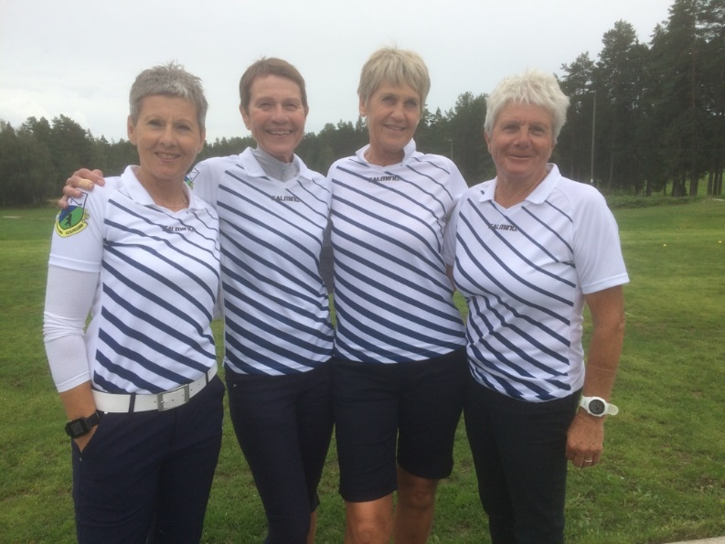

Anne-Linn Fjærvik ble klubbmester damer og Eva Rød seniormester damer.

Nå gleder vi oss til en ny sesong.

Astrid Lunåshaug

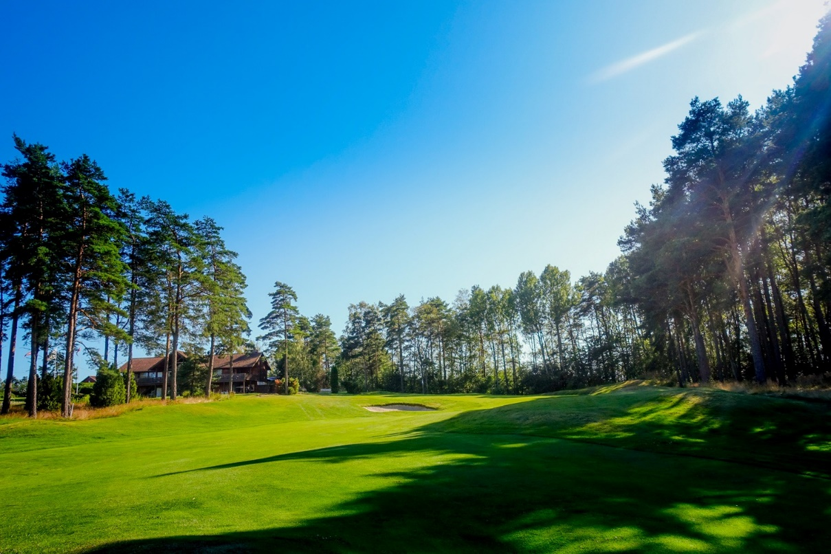

**Rapport fra banekomiteen 2019**

**Målsetning for banen:**

En bane som er tilpasset brukernes ønsker og behov og som bidrar til å utfordre og utvikle den enkelte spiller.

Også i 2019 har vi hatt fokus på:

En godt vedlikeholdt bane som innbyr til spill og turneringer.

Et klubbhus område tilrettelagt for trening, lek og utvikling.

Et klubbhus som våre gjester og medlemmer har følt seg velkomne til å besøke.

**Dugnad**.

I løpet av vinteren har det blitt foretatt en del rydding av trær som har falt ned i skogen på forskjellige områder. Jeg vil rette en stor takk til Jan Andersen og Per Øyvind Myhrene samt de ansatte for vel utført rydding.

Det ble utført dugnad/rydding i forbindelse med sesong åpning som var 24 april. Dette førte til at banen virket ryddig og klar til sesongåpningen. Det ble spilt på banen til 29 oktober.

**Vedlikehold.**

Vedlikehold er først og fremst utført av Steinar Kristiansen, Mehdi Javadi og Mathias Eriksen. Vi må også berømme Jan Andersen som velvillig har stilt opp og gjort en god innsats når Steinar har spurt om hjelp. Under sesongen har de fleste observert at Per Øivind Myhrene har stått for reparasjoner av våre teesteder, dette er en viktig jobb.

Greenene ble stort sett klippet med singelklipper hver morgen gjennom hele sesongen, med unntak av helgene hvor det kun var en ansatt på jobb. Dette har blitt berømmet både av greenfee spillere og egne medlemmer. Banen har vært i meget god stand, og spillere som har spilt vår bane gjennom mange år har uttrykt at de aldri har spilt på en bedre Borregaard GK.

Når det gjelder vedlikehold har vi alle et ønske at vi kan drenere green 3 og 6. Dette vil igjen bety at vi ikke må stenge banen ved store nedbørs mengder. Dette bør være et mål for sesongen 2020.

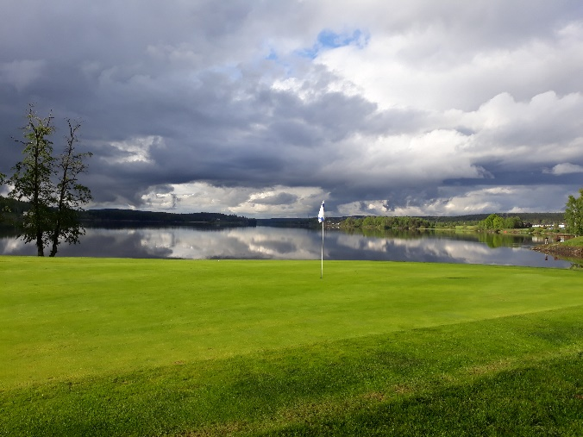 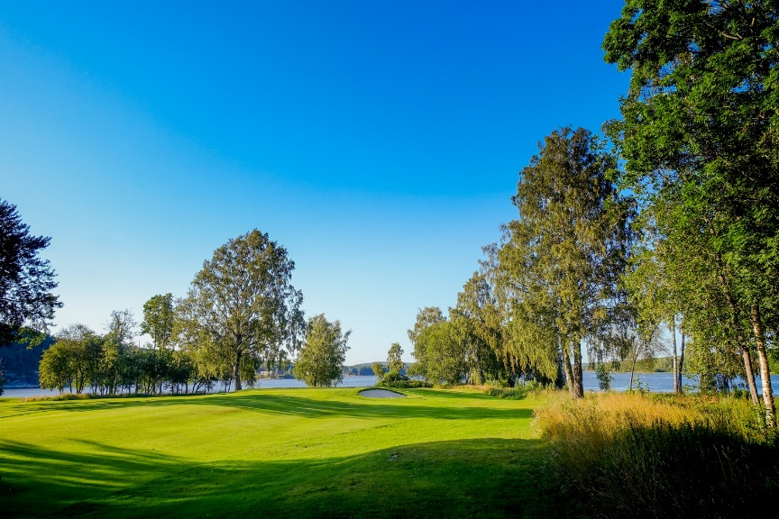

**Ansatte.**

Steinar Kristiansen har vært ansatt som vår head greenkeeper. Steinar har også selv utført all sliping av våre aggregater. Mehdi Javadi og Mathias Eriksen har vært ansatt som banemedarbeidere i den perioden som banen var åpen for spill. Mehdi og Mathias er ikke aktuelle for jobber i vår klubb i 2020. Mehdi har blitt tilbudt fast jobb på Drøbak Golfbane, mens Mathias har takke ja til full stilling i Sarpsborg Kommune. Vi ønsker begge lykke til i sine nye jobber og takker begge for godt utført jobb på Borregaard Golfklubb.

Jan Andersen har virket som banemann når behovet har vært tilstede. Per Øyvind Myhrene har på frivillig basis hjulpet de ansatte med vedlikehold av våre tee steder. Arne Jonny Halvorsen har utført div. forfallet arbeide. Han er alltid klar til innsats.

En stor takk til våre banemannskaper og andre som har hjulpet oss. Alle har gjort sitt til at omdømme av banen ble så positivt i 2019.

**Maskinpark og verksted**.

Vi sparer store summer på vedlikehold av maskinparken ved at store deler av vedlikeholdet blir utført på eget verksted. Ved dette sparer Steinar Kristiansen klubben for store summer.

Det har i 2019 ikke blitt investert i nytt utstyr.

Vår maskinpark er i brukbar stand, men er i en slik forfatning at klubben må se på maskinparken slik at dette ikke blir en sovepute. Vi bør være påpasselige slik at vi ikke kommer i den situasjon at flere maskiner må byttes samme sesong. Klubben bør avsette midler slik at vi ikke kommer i den situasjon av vi må låne store summer til innbytte av maskiner.

**Status på maskinparken er som følger:**

|  |  |  |  |
| --- | --- | --- | --- |
| Type: | Årsm. | Timer total | Timer sesong |
| Greenklipper | 2012 | 780 | 210 |
| Greenklipper | 2005 | 2000 | 160 |
| Fairway klipper | 2007 | 2500 | 200 |
| Roughklipper | 2005 | 2800 | 300 |
| Workman | 2002 | 2250 | 250 |
| Traktor | 2010 | 860 | 60 |
| Singelklipper |  |  | 175 |
| Singel klipper |  |  | 225 |
| Lufter |  | 440 | 100 |

I løpet av sesongen 2018 har vår maskinpark blitt benyttet hele 16800 timer. Dette er et meget høyt antall timer. Dette bør være ett varsel for alle medlemmer med tanke på å starte fornyingen av maskinparken. Jo eldre maskinene våre blir jo større blir behovet for vedlikehold, og mindre er de verdt ved innbytte. Borregaard Golfklubb må være glade for at vi har en greenkeeper som kan utføre alt vedlikehold slik at vi ikke er avhengig av eksterne mannskaper til å utføre dette.

**Organisering.**

Heller ikke under året 2019 har banekomiteen vært representert i styret. Dette mener jeg er uheldig. Under sesongen 2019 har vi mottatt regnskaps overrekt på mnd. Dette har fungert bra.

Spillesesong. Banen ble åpnet for spill 6 april, stengt 29. oktober

Til slutt vil jeg rette en takk til alle som har besøkt Borregaard Golfklubb i sesongen 2019. På gjensyn i 2020

Banekomiteen, Finn Johansen

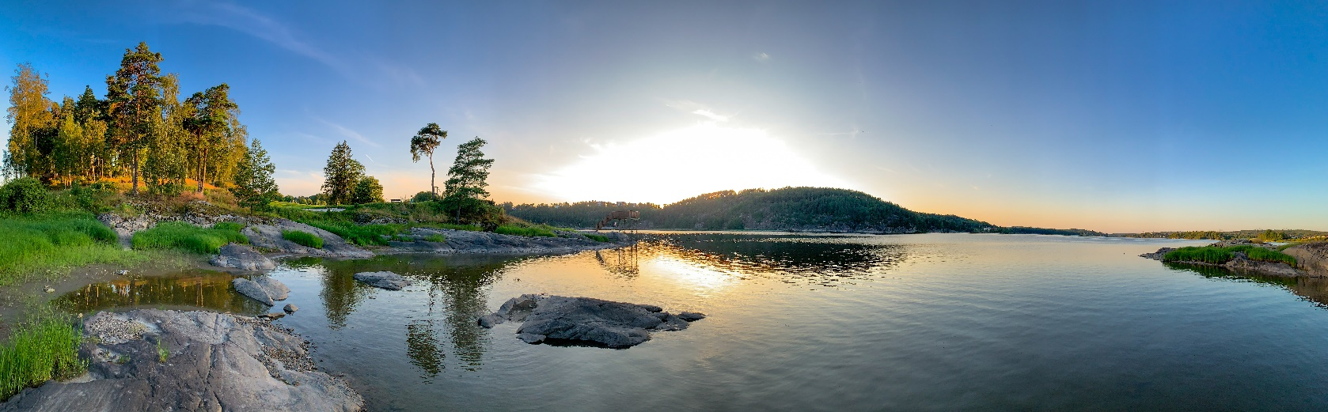

**Rapport fra Seniorgolfen 2019**

Klubben har to forskjellige tilbud for seniorene, kvinner 50+ og menn 50+

Konkurranser/aktiviteter i regi av Østfold Seniorgolf.

Kjell Asklien og Finn Johansen har vært koordinatorer.

Konkurranser/aktiviteter i regi av Norsk Senior Golf.

Anne Berit Schaug har vært koordinator for Damene.

Per-Olav Gretland har vært koordinator for Herrene samt klubbkontakt inn mot NSG.

**Klubbens seniormesterskap ble vunnet av**: Eva Rød og Petter Olsen

**AKTIVITETER I REGI AV NORSK SENIORGOLF**

Sesongen har vært preget av varierende resultater, meget bra i lagmesterskaper (NM)

og mindre bra i Lagserien.

Vi har deltatt på følgende aktiviteter denne sesongen:

* Lagserien for Damelag/Mixlag.
* NSG Seniortour.
* Lagmesterskapene (NM) med 1 Herrelag og 1 Damelag i 2.div
* Div. landskamper.

**Høydepunkter i 2019 sesongen:**

Både Dame og Herrelaget vant sin avdeling i Lagmeserskapet (NM).

og er nå klare for å delta på øverste nivå i 2020.

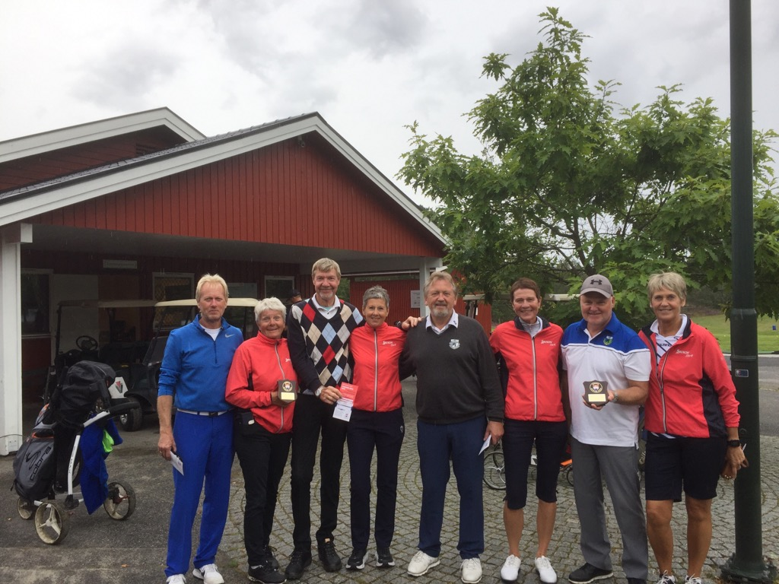

* Anne Berit Schaug uttatt til å representere Norge i Landskamp mot Portugal.
* Eva Rød uttatt til Landskamp mot Sverige.
* Per-Olav Gretland uttatt til Landskamp mot England.

**Lagseriene 1.Div**

Disse består av en ren Dameserie og et Mixlag hvor både damer og herrer kan stille.

4 lag pr. gruppe som spiller borte/hjemme fordelt på hele sesongen.

4 deltagere pr.match som spiller med fullt hcp. 2 single matchplay og 1 bestball matchplay.

Begge lag endte på 4.plass i sine avdelinger.

**Damelaget har bestått av:**

Laila Andersen, Mona Gressløs, Eva Rød,Astrid Lunåshaug og Anne Berit Schaug.

Øvrige klubber: Skjeberg, Moss&Rygge, Drøbak. Drøbak vant avdelingen.

**Herrelaget har bestått av:**

Egon Sundell, Ola Asbjørnsen, Petter Olsen, Per Arnesen, Cato Bjerkan, Ronny Kristiansen, Petter Grøtvedt, Reidar Olsen, Stig Worren og Per-Olav Gretland.

Øvrige klubber: Skjeberg, Huseby&Hankø, Moss&Rygge. Skjeberg vant avdelingen.

**NSG Seniortour:**

Noen av klubbens NSG medlemmer har deltatt jevnlig på denne touren.

Det ble oppnådd flere gode resultater som igjen førte til Landskamp uttak.

Borregaard arrangerte igjen sin NSG turnering 2.pinsedag med god deltakelse som

igjen ga gode inntekter til klubben og til Kafeen i og med at det er Shotgun start.

Banen var som i fjor i topp stand og fikk mye skryt, stor takk til Steinar&Co som

stod på fra tidlig om morgenen nok en gang!

**NSG Lagmesterskapene (NM) 2. Div. 17-18 august på Skjeberg**

Både Damene og Herrene spilte i 2.div.

Dette ble en kjempesuksess for begge lag som vant med gode marginer!

I og med at det spilles slag uten hcp så er dette en stor prestasjon!

Damelaget bestod av: Astrid Lunåshaug, Eva Rød, Mona Gressløs og Anne Berit Schaug.

Herrelaget bestod av: Per Arnesen, Petter Olsen, Petter Grøtvedt og Per-Olav Gretland.

Dette medfører at vi i 2020 spiller på øverste nivå. Her blir nivået vesentlig høyere

og vi har i første omgang som målsetting å beholde plassene.

I 2021 vet vi at flere spillere med lavt hcp når 50 års grensen og forventer større konkurranse for å komme med på lagene de kommende sesongene.

Derfor ser frem til at spillere med lavt hcp når aldersgrensen og som er villige til å kvalifisere til en plass på Klubblagene.

**Generelt**

Alderen for å melde seg inn i NSG er fortsatt 50+. Vil minne om at det er flere fordeler ved å melde seg inn i NSG og vil henstille til de som vurderer dette å besøke hjemmesiden (seniorgolf.no). Det er mange attraktive turneringer, og man får også blant annet redusert greenfee på mange baner samt reduserte priser på utvalgte hotellkjeder.

Vi vil takke for en fin sesong og ønsker gamle og nye seniorer vel møtt i 2020

For seniorgruppa NSG, Per-Olav Gretland

**Rapport fra Borregaard golfklubb seniorers aktivitet i Østfold seniorgolf sesongen 2019:**

Åpning av sesongen 9. mai på egen bane. 37 seniorer møtte opp til åpnings turneringen og vinner ble Bjørn Sunde Kristiansen med 37 poeng.

Det har vært mange deltagere og få avlysninger i 2019. Mellom 9 og 50 spillere på onsdager med singelspill og gjennomsnittet på 28,7 spillere. 23 turneringer er gjennomført og 2 avlyst. På disse dagene har det også deltatt gjestespillere, dette er spill som teller i registreringen for årets golfer i turneringen til ØSG.

Siste onsdag i måneden har vi spilt scramble turnering med 3-4 deltagere på hvert lag.

Vi har spilt 7 scramble turneringer alle med veldig godt oppmøte.

Det er stor spredning på medlemmer som topper premielisten, og vi bruker golfbox konsekvent for våre turneringer slik at hcp. blir regulert etter hver spille dag.

Dette er et tilbud til alle seniorer i klubben som har anledning til å spille om formiddagen.

Vår deltagelse i Østfold seniorgolf.

Vi stiller på 2 møter med alle klubbene hvor vi utvikler samarbeidet og opplegg med seniorene. Det spilles på faste oppsatte ukedager på 10 golfbaner og med redusert greenfee. På Borregaard golfbane er spilledagen onsdag og med oppmøte kl. 09.30.

Årets golfer ved beste score på 5 baner + finale. Finalen for årets golfer ble spilt på Askim Golfklubbs bane.

**Årets golfere 2019.**

Herrer Peter Botterweg Mørk GK.

Damer Ingebjørg Vold Kolstad Mørk GK.

Beste spiller fra Borregaard GK: Jon Grandahl.

Det er også et lagmesterskap som går over hele sesongen og det spilles på de 10 golfbanene i Østfold, og vinner i 2019 var Onsøy GK. Borregaard GK. kom langt ned på listen så vi får prøve å heve oss i 2020.

Lagkonkurransen på Borregaard spilte vi i august med fin bane og 70 spillere med fellesstart kl. 10.00. Fornøyde spillere avsluttet etter planlagt tid.

På ostfoldseniorgolf.no ligger det mye informasjon om samarbeidet.

Som avslutning på sesongen dro vi i 2019 til Dynekilen GK 26 sep. for å kåre vinneren av høstens runder. 24 golfspillere stilte til start i fint tørt vær, og som vanlig første start kl. 10.00. Hyggelig vertskap og fin service for å arrangere der,

Resultatet her var at en av våre yngre deltagere Jon Grandahl, som sikret seg pokalen som beste spiller i 2019.

*Kjell Asklien*

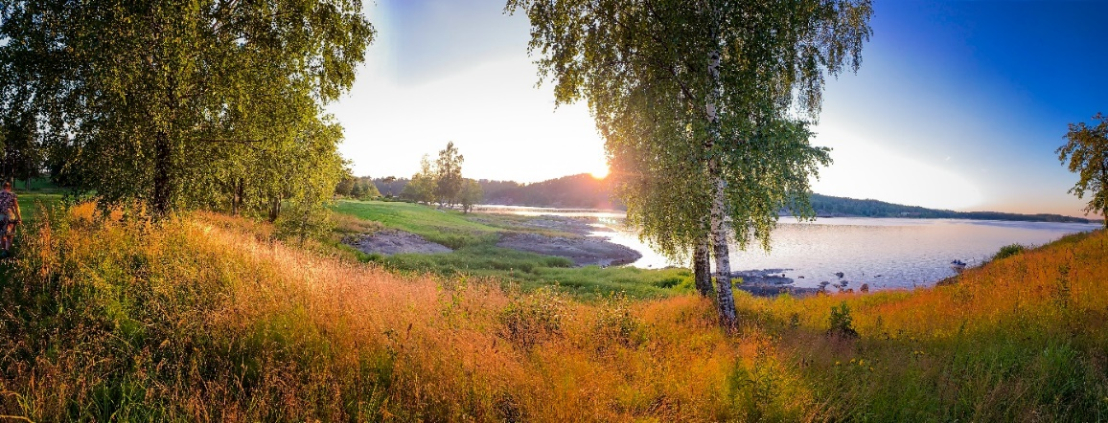

**Rapport fra Markeds og sponsor komiteen**

Selv om det viser seg å være tøffe tider, har Borregaard Golfklubb noen fantastiske samarbeidspartnere som setter sin lit til Borregaard Golfklubb og hjelper oss så vi kan fortsette å utvikle oss og forbedre oss.

Klubbens samarbeidspartnere har bidratt med økonomisk støtte, barter avtaler og andre tjenester under 2019 sesongen. Det er flere som har jobbet hardt for å få flere samarbeidspartnere og det vil reflektere i 2020 sesongen.

Våre samarbeidspartnere ønsker å gi alle våre medlemmer fordeler og rabatter når vi handler eller ønsker å ha tjenester utført. Tilbudene ligger på [www.borregaardgk.no](http://www.borregaardgk.no)

Vi setter pris på når være medlemmer snakker klubben opp og våre medlemmer er jo alltid den beste markedsføringen vi har.

Vi vil takke alle samarbeidspartnere for deres tro på oss og gleder oss til 2020 sesongen.

*Cecilie Lundgreen*

|  |  |  |  |  |  |  |  |  |  |  |  |  |  |  |  |  |  |  |  |  |  |  |  |  |  |  |  |  |  |  |  |  |  |  |  |  |  |  |  |  |  |  |  |  |  |  |  |  |  |  |  |  |  |  |  |  |  |  |  |  |  |  |  |  |  |  |  |  |  |  |  |  |  |  |  |  |  |  |  |  |  |  |  |  |  |  |  |  |  |  |  |  |  |  |  |  |  |  |  |  |  |  |  |  |  |  |  |  |  |  |  |  |  |  |  |  |  |  |  |  |  |  |  |  |  |  |  |  |  |  |  |  |  |  |  |  |  |  |  |  |  |  |  |  |  |  |  |  |  |  |  |  |  |  |  |  |  |  |  |  |  |  |  |  |  |  |  |  |  |  |  |  |  |  |  |  |  |  |  |  |  |  |  |  |  |  |  |  |  |  |  |  |  |  |  |  |  |  |  |  |  |  |  |  |  |  |  |  |  |  |  |  |  |  |  |  |  |  |  |  |  |  |  |  |  |  |  |  |  |  |  |  |  |  |  |  |  |  |  |  |  |  |  |  |  |  |  |  |  |  |  |  |  |  |  |  |  |  |  |  |  |  |  |  |  |  |  |  |  |  |  |  |  |  |  |  |  |  |  |  |  |  |  |  |  |  |  |  |  |  |  |  |  |  |  |  |  |  |  |  |  |  |  |  |  |  |  |  |  |  |  |  |  |  |  |  |  |  |  |  |  |  |  |  |  |  |  |  |  |  |  |  |  |  |  |  |  |  |  |  |  |  |  |  |  |  |
| --- | --- | --- | --- | --- | --- | --- | --- | --- | --- | --- | --- | --- | --- | --- | --- | --- | --- | --- | --- | --- | --- | --- | --- | --- | --- | --- | --- | --- | --- | --- | --- | --- | --- | --- | --- | --- | --- | --- | --- | --- | --- | --- | --- | --- | --- | --- | --- | --- | --- | --- | --- | --- | --- | --- | --- | --- | --- | --- | --- | --- | --- | --- | --- | --- | --- | --- | --- | --- | --- | --- | --- | --- | --- | --- | --- | --- | --- | --- | --- | --- | --- | --- | --- | --- | --- | --- | --- | --- | --- | --- | --- | --- | --- | --- | --- | --- | --- | --- | --- | --- | --- | --- | --- | --- | --- | --- | --- | --- | --- | --- | --- | --- | --- | --- | --- | --- | --- | --- | --- | --- | --- | --- | --- | --- | --- | --- | --- | --- | --- | --- | --- | --- | --- | --- | --- | --- | --- | --- | --- | --- | --- | --- | --- | --- | --- | --- | --- | --- | --- | --- | --- | --- | --- | --- | --- | --- | --- | --- | --- | --- | --- | --- | --- | --- | --- | --- | --- | --- | --- | --- | --- | --- | --- | --- | --- | --- | --- | --- | --- | --- | --- | --- | --- | --- | --- | --- | --- | --- | --- | --- | --- | --- | --- | --- | --- | --- | --- | --- | --- | --- | --- | --- | --- | --- | --- | --- | --- | --- | --- | --- | --- | --- | --- | --- | --- | --- | --- | --- | --- | --- | --- | --- | --- | --- | --- | --- | --- | --- | --- | --- | --- | --- | --- | --- | --- | --- | --- | --- | --- | --- | --- | --- | --- | --- | --- | --- | --- | --- | --- | --- | --- | --- | --- | --- | --- | --- | --- | --- | --- | --- | --- | --- | --- | --- | --- | --- | --- | --- | --- | --- | --- | --- | --- | --- | --- | --- | --- | --- | --- | --- | --- | --- | --- | --- | --- | --- | --- | --- | --- | --- | --- | --- | --- | --- | --- | --- | --- | --- | --- | --- | --- | --- | --- | --- | --- | --- | --- | --- | --- | --- | --- | --- | --- | --- | --- | --- | --- | --- | --- | --- | --- | --- | --- | --- | --- | --- | --- | --- | --- | --- | --- | --- | --- | --- | --- | --- | --- | --- | --- | --- | --- | --- | --- | --- | --- | --- |
| |  |  |  |  |  | | --- | --- | --- | --- | --- | | **Borregaard Golfklubb Regnskap 2019** | **Noter** | **2019** | **Budsjett 2019** | **2018** | |  |  |  |  |  | | **DRIFTSINNTEKTER OG DRIFTSKOSTNADER** |  |  |  |  | | Medlemsinntekter |  | 1 928 185 | 2 040 000 | 2 030 719 | | Salgsinntekt |  | 148 809 | 225 000 | 128 580 | | Annen driftsinntekt | 1 | 1 105 488 | 1 099 000 | 1 087 809 | | **SUM DRIFTSINNTEKTER** |  | **3 182 482** | **3 364 000** | **3 247 108** | |  |  |  |  |  | | Varekostnad |  | 339 235 | 428 000 | 422 767 | | Lønnskostnad | 2,3 | 1 497 777 | 1 523 538 | 1 461 486 | | Avskrivning av driftsmidler |  | 43 332 | 63 900 | 63 848 | | Annen driftskostnad |  | 1 421 848 | 1 272 500 | 1 463 832 | | **SUM DRIFTSKOSTNADER** |  | **3 302 192** | **3 287 938** | **3 411 933** | |  |  |  |  |  | | **DRIFTSRESULTAT** |  | **119 710** | **76 062** | **164 825** | |  |  |  |  |  | | **FINANSINNTEKTER OG FINANSKOSTNADER** |  |  |  |  | | Annen renteinntekt |  | 0 | 0 | 0 | | Annen finansinntekt |  | 2 354 | 12 000 | 11 574 | | Annen rentekostnad |  | 36 452 | 34 500 | 33 651 | | Annen finanskostnad |  | 0 | 0 | 0 | | **RESULTAT AV FINANSPOSTER** |  | **34 097** | **22 500** | **22 076** | |  |  |  |  |  | | **ORDINÆRT RESULTAT** |  | **153 807** | **53 562** | **186 901** | |  |  |  |  |  | | **ÅRSRESULTAT** |  | **153 807** | **53 562** | **186 901** | |  |  |  |  |  | | **OVERFØRINGER** |  |  |  |  | | Avsatt til annen egenkapital  Udekket tap |  | 153 807 | **53 562** | 186 901 | | **SUM OVERFØRINGER** |  | **153 807** | **53 562** | **186 901** |  |  |  |  |  | | --- | --- | --- | --- | | **Balanse** |  |  |  | |  |  |  |  | | **Borregaard Golfklubb pr.31.12.19** | **Noter** | **2019** | **2018** | |  |  |  |  | | **EIENDELER** |  |  |  | | **ANLEGGSMIDLER** |  |  |  | |  |  |  |  | | **VARIGE DRIFTSMIDLER** |  |  |  | | Driftsløsøre, inventar o.a. utstyr |  | 196 528 | 239 860 | | **SUM VARIGE DRIFTSMIDLER** |  | **196 528** | **239 860** | |  |  |  |  | | **SUM ANLEGGSMIDLER** |  | **196 528** | **239 860** | |  |  |  |  | | **OMLØPSMIDLER** |  |  |  | | **FORDRINGER** |  |  |  | | Kundefordringer | 4 | 51 751 | 131 965 | | Andre kortsiktige fordringer |  | 175 716 | 220 100 | | **SUM FORDRINGER** |  | **227 467** | **352 065** | |  |  |  |  | | **BANKINNSKUDD KONTANTER O.L** |  | **14 996** | **517** | |  |  |  |  | | **SUM OMLØPSMIDLER** |  | **242 463** | **352 582** | |  |  |  |  | | **SUM EIENDELER** |  | **438 991** | **592 442** | |  |  |  |  | | **EGENKAPITAL OG GJELD** |  |  |  | | **EGENKAPITAL** |  |  |  | | Egenkapital | 5 | 377 154 | 223 347 | |  |  |  |  | | **SUM EGENKAPITAL 31.12** |  | **377 154** | **223 347** | |  |  |  |  | | **GJELD** |  |  |  | | **ANNEN LANGSIKTIG GJELD** |  |  |  | | Gjeld til kredittinstitusjoner |  | 13 344 | 53 340 | |  |  |  |  | | **SUM ANNEN LANGSIKTIG GJELD** |  | **13 344** | **53 340** | |  |  |  |  | | **KORTSIKTIG GJELD** |  |  |  | | Gjeld til kredittinstitusjoner | 7 | 469 895 | 507 358 | | Leverandørgjeld |  | 28 570 | 10 564 | | Skyldige offentlige avgifter |  | 99 805 | 105 761 | | Annen kortsiktig gjeld | 6 | 204 533 | 138 763 | | **SUM KORTSIKTIG GJELD** |  | **802 803** | **762 446** | | **SUM GJELD** |  | **816 147** | **815 786** | |  |  |  |  | | **SUM GJELD OG EGENKAPITAL** |  | **438 991** | **592 442** |   **NOTE 1 – Annen driftsinntekt** |  |  |  |  | | | | |  |  |  |  |
|  | **2019** | | |  |  |  |  | |  | | | | | |  | |  | |  | |  | |
| Tilskudd | 433 866 | | | 262 746 |  |  |  | |  | | | | | |  | |  | |  | |  | |
| Greenfee | 167 924 | | | 223 930 |  |  |  | |  | | | | | |  | |  | |  | |  | |
| Annen inntekt | 653 658 | | | 558 906 |  |  |  | |  | | | | | |  | |  | |  | |  | |
| **Sum annen inntekt** | **1 105 448** | | | **1 045 582** |  |  |  | |  | | | | | |  | |  | |  | |  | |
|  |  | | |  |  |  |  | |  | | | | | |  | |  | |  | |  | |
| **NOTE 2 – Lønnskostnader etc** |  | | |  |  |  |  | |  | | | | | |  | |  | |  | |  | |
| **Spesifikasjon av lønnskostnader** | **2019** | | | **2015** |  |  |  | |  | | | | | |  | |  | |  | |  | |
| Lønn og feriepenger | 1 248 081 | | | 1 429 783 |  |  |  | |  | | | | | |  | |  | |  | |  | |
| Arb.giver avgift | 187 242 | | | 208 783 |  |  |  | |  | | | | | |  | |  | |  | |  | |
| Andre relaterte ytelser | 62 454 | | | 65 547 |  |  |  | |  | | | | | |  | |  | |  | |  | |
| **Sum** | **1 497 777** | | | **1 704 086** |  |  |  | |  | | | | | |  | |  | |  | |  | |
|  |  | | |  |  |  |  | |  | | | | | |  | |  | |  | |  | |
| **NOTE 3 – Ytelse til ledende personer** |  | | |  |  |  |  | |  | | | | | |  | |  | |  | |  | |
|  | **Daglig leder** | | |  |  |  |  | |  | | | | | |  | |  | |  | |  | |
| Lønn | 425 042 | | |  |  |  |  | |  | | | | | |  | |  | |  | |  | |
| Pensjonsutgifter | 27 757 | | |  |  |  |  | |  | | | | | |  | |  | |  | |  | |
| Annen godtgjørelse | 4 333 | | |  |  |  |  | |  | | | | | |  | |  | |  | |  | |
| |  |  |  | | --- | --- | --- | | **NOTE 4 – Kundefordringer** |  |  | | Kundefordringer er vurdert til pålydende | |  | | Spesifikasjon kundefordringer | 2019 | 2018 | | Kundefordringer til pålydende | 51 751 | 131 965 | | Avsatt til dekning av usikre fordringer |  |  | | Netto oppførte kundefordringer | 51 751 | 131 965 |  |  |  |  | | --- | --- | --- | | **NOTE 5 – Egenkapital** |  |  | |  |  |  | | Spesifikasjon egenkapital | 2019 | 2018 | | Egenkapital 01.01 | 223 346 | 36 445 | | Årets resultat | 153 807 | 186 901 | | Egenkapital 31.12 | 377 154 | 223 346 |  |  |  |  | | --- | --- | --- | | **NOTE 6 – Annen kortsiktig gjeld** |  |  | | Spesifikasjon annen kortsiktig gjeld | 2019 | 2018 | | Påløpt arb.giveravgift | -21 759 | -21 389 | | Skyldige feriepenger | - 141 633 | -138 763 | | Annen påløpt kostnad | - 106 616 | -94 936 | | Sum | -270 008 | -255 089 |   **NOTE 7 – Pantstillelser og garantier m.v**   |  |  |  | | --- | --- | --- | | Pantstillelser og garantier m.v | 2019 | 2018 | | Gjeld til kredittinstitusjoner | 483 239 | 560 698 | | Sum | 483 239 | 560 698 | | Balanseført verdi av eiendeler pantsatt For egen gjeld | 196 528 | 239 860 | | Sum | 196 528 | 239 860 | | **NOTE 8 – Obligatorisk tjenestepensjon** | |  | | Borregaard Golfklubb har OTP ordning gjennom Nordea Liv. | | | |  | | |  |  |  |  |  | | | | | |  | |  | |  | |  | |

|  |  |  |  |  |
| --- | --- | --- | --- | --- |
|  |  |  |  |  |

**Revisjonsrapport for Borregaard Golfklubb 2019**

Vi har revidert årsregnskapet for Borregaard Golfklubb i henhold til Regnskaps- og revisjonsbestemmelser for små organisasjonsledd tilknyttet Norges Idrettsforbund.

Årsregnskapet for regnskapsåret 2019 viser et underskudd på kr 153 807,-.

Vi har utført følgende revisjonshandlinger:

* Deltatt på samtlige styremøter gjennom sesongen med gjennomgang av regnskapstall og økonomi generelt.
* Gjennomgått referat fra styremøter i perioden.
* Gjennomgått resultatregnskap og balanse med tilhørende noter med daglig leder og regnskapsfører før årsmøte.

Det presiseres at til tross for et budsjettert overskudd på ca. kr 50 000 ser vi nok en gang et betydelig underskudd. Årets driftsresultat før ekstraordinære tiltak er et underskudd tilsvarende kr 37 626,-. Resterende del av underskuddet skyldes vesentlig nedskriving av tap på fordringer på kr 116 181,-, fra medlemmer som ikke har betalt medlemsavgift tilbake til 2014. Disse anses som tapt og er derfor ført ut av regnskapet.

Også i år er det svikt i medlemsinntekten tilsvarende ca. kr 80 000 fra medlemmer som ikke har betalt medlemsavgift.

Styret og daglig leder har vært meget nøkterne i sin pengebruk. Sterk medlemsnedgang de seneste årene gjør at klubben fortsatt har anstrengt økonomi og styret må derfor fortsatt ha fokus på kostnadsstyring og å skaffe nye inntekter til klubben.

Med tidligere års underskudd har årets underskudd ført til en negativ akkumulert egenkapital på kr 377 154,-. Styret i Borregaard golfklubb bør fortsette arbeidet med å redusere den negative egenkapitalen.

Vi har ikke avdekket noen feil eller mangler i regnskapet.

Vi mener at dokumentasjonen for regnskapet og regnskapsføringen er i samsvar med idrettens regnskapsbestemmelser, og vi mener at årsregnskapet for 2019 kan fastsettes som Borregaard Golfklubbs årsregnskap for 2019.

Sarpsborg 26. februar 2020

Lars-Erik Marthinsen                           Petter Grøtvedt

Revisor Revisor

**Regnskap 2018, budsjett og regnskap 2019, budsjett 2020**







